Primeiro baixei todos os arquivos que precisava.
Esses são os arquivos
NetBeans: https://netbeans.apache.org/front/main/index.html
java: https://www.oracle.com/br/java/technologies/downloads/#jdk23-windows
CloudSim: https://github.com/cloudslab/cloudsim/releases

Depois de ter baixado todos esses arquivos instalei primeiro o java e depois o Netbeans.
Logo em seguida abrir o aplicativo Netbeans e crie um projeto escrito REDES.
Depois que eu criei o projeto precisava colocar um exemplo do cloudsim. Importei o exemplo mas estava com erro então configurei o jar.
Primeiro mudei o nome que estava a pasta colocando redes
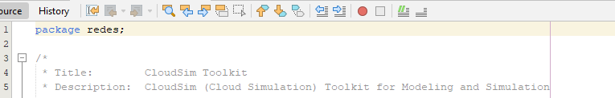
Depois disso importei o cloudsim em Libraries.
executei o projeto e tava funcionando normalmente
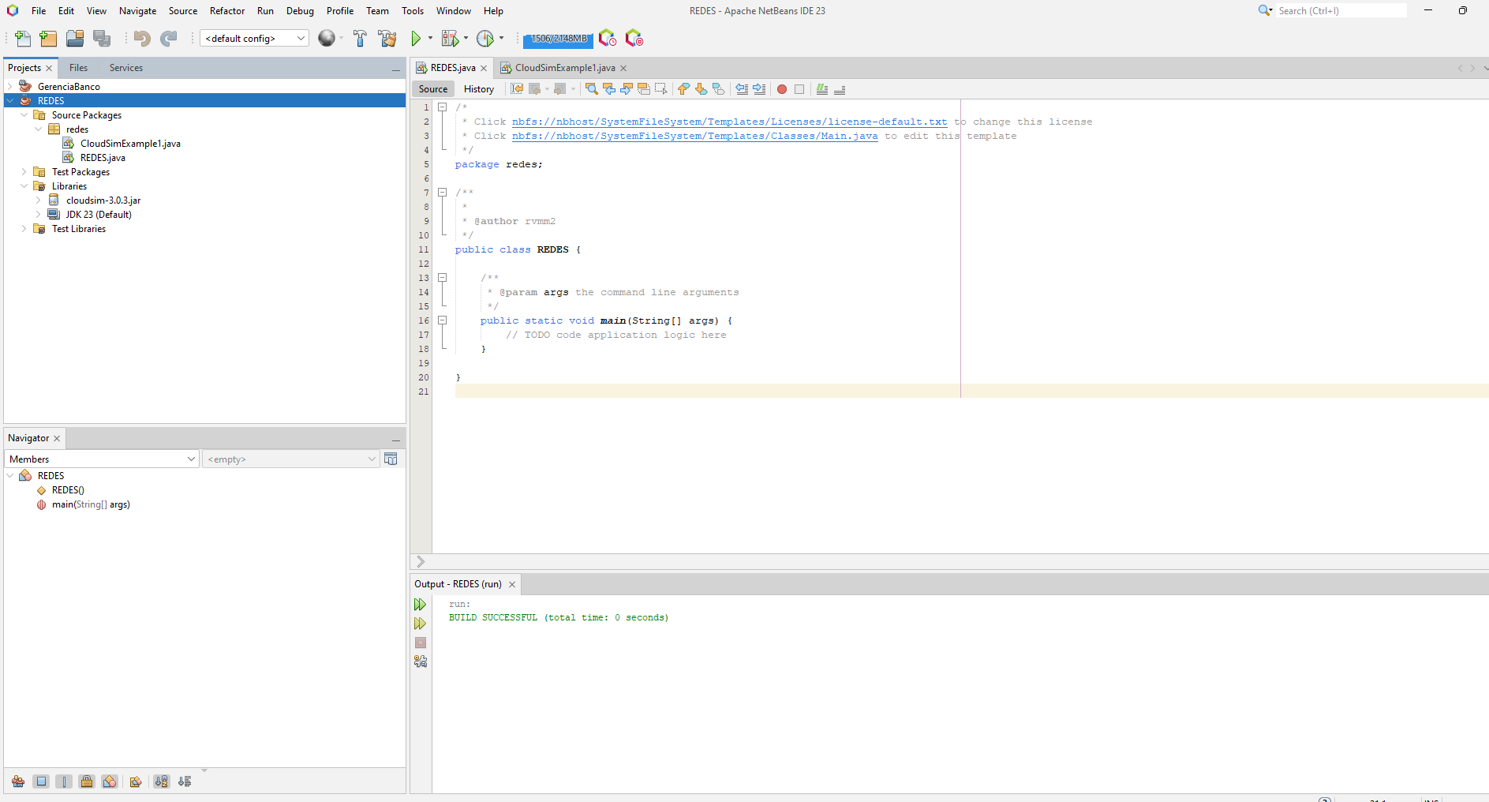
conclusão foi que não era só importar o arquivo tem que tá configurando ele para ta rodando normalmente o projeto como foi na foto acima que deu sucesso

